Diverse commando’s

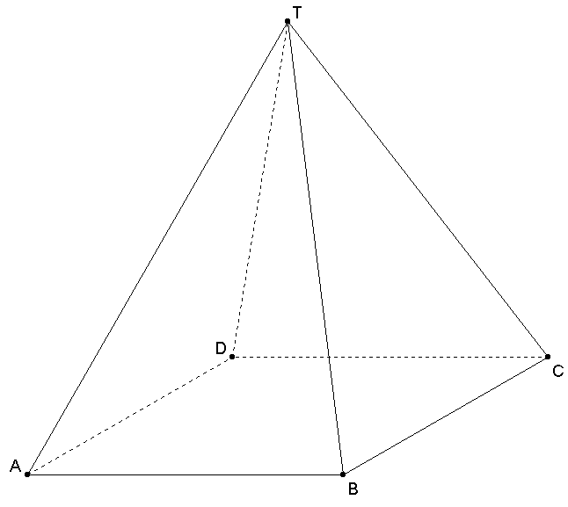
Deze lesbrief is bedoeld om enkele speciale mogelijkheden te bespreken. Dit doen we aan de hand van enkele voorbeelden.

Een piramide met de top niet boven het midden van het grondvlak

Stel je moet een piramide T.ABCD tekenen met rechthoekig grondvlak, 4 bij 6, met hoogte 5, waarbij de top T recht boven punt D moet liggen.
Kies bestand, nieuw, toepassing in de ruimte, piramide met rechthoekig grondvlak en geef de afmetingen. Dit resulteert in de tekening hiernaast.
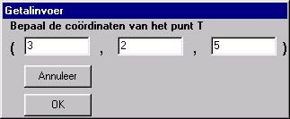
Het programma geeft de mogelijkheid, een punt van plaats te veranderen. In het menu bewerken, puntonderhoud staat de mogelijkheid wijzig puntcoördinaten. Kies punt T, en je krijgt een venster, waarbinnen je de coördinaten van dit punt kunt wijzigen.
Vervang de eerste twee coördinaten beide door 0 en sluit af met OK.
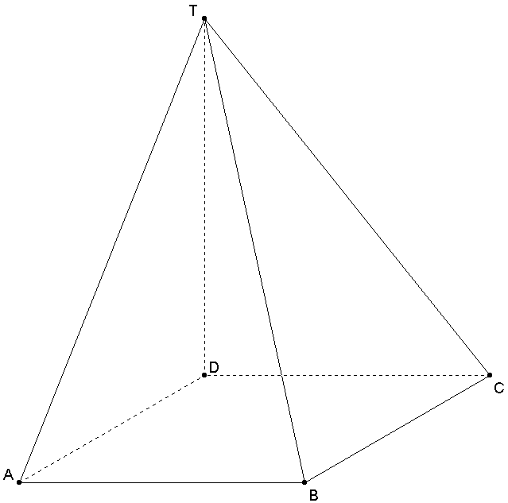
Hierdoor geef je punt T de nieuwe coördinaten (0, 0, 5), precies wat je wil.
De gewenste tekening staat hiernaast.

neveneffecten

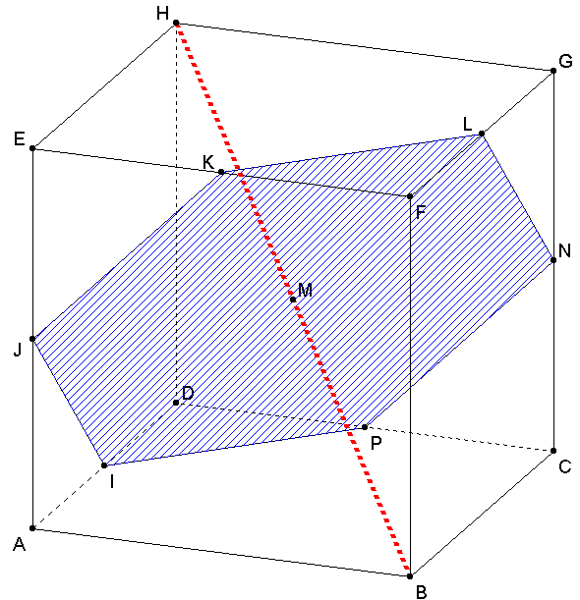
Het wijzigen van de coördinaten van een punt kan grote gevolgen hebben wanneer dit punt een bepaalde functie heeft in de tekening. Fungeert het punt bijvoorbeeld als middelpunt van een cirkel, dan schuift de cirkel mee. Of wanneer het punt een hoekpunt is van een arcering. Dit zie je bij het volgende voorbeeld.

In een kubus ABCD.EFGH is M het midden van lichaamsdiagonaal HB, en IJKLNP het middelloodvlak van HB. Punt I is het midden van AD.
Indien je punt I gaat verplaatsen naar M (3, 3, 3), ligt het gewijzigde punt I nog altijd in het gearceerde vlak, en wordt de arcering netjes aangepast.
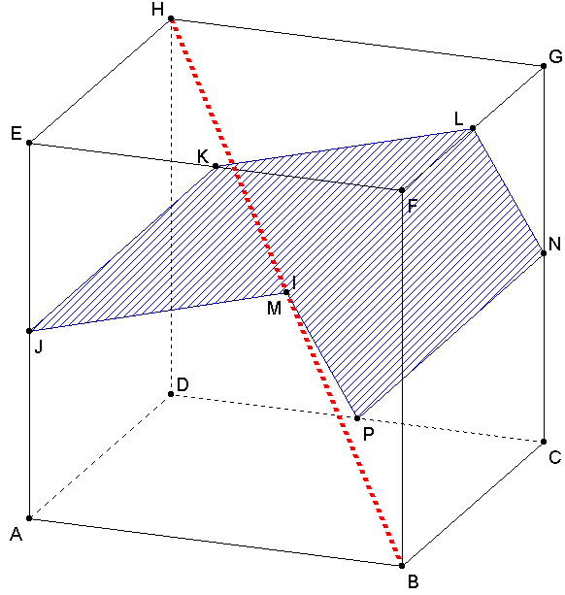
Dit zie je in de volgende figuur. De arcering is nog altijd de zeshoek IJKLNP.

Indien je punt I omhoog schuift, ligt het niet meer in het gearceerde vlak. De arcering wordt aangepast tot vijfhoek JKLNP. Punt I ligt er echt boven ! Op de volgende pagina staat de tekening.
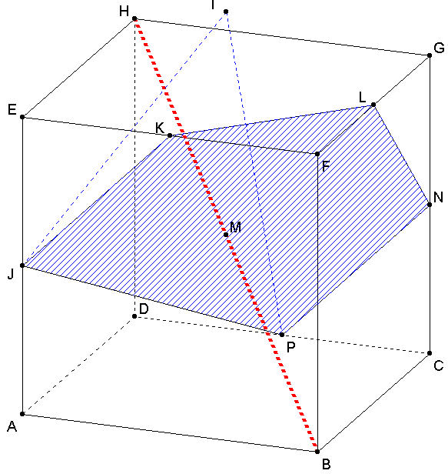
In deze tekening is gekozen om I op hoogte 7.5 te leggen.
Punt I ligt dus boven de kubus.
Van de oorspronkelijke zeshoek is nog slechts vijfhoek JKLNP over. Wel zijn de lijntjes JI en PI nog aanwezig. Deze waren eerst zijden van de zeshoek.

Onderzoek in een tetraëder

Stel je wilt onderzoeken of in een tetraëder de lijn door de top naar het midden van het grondvlak hier loodrecht op staat.
Of andersom. Of de lijn die loodrecht op het grondvlak staat vanuit het midden ervan, door de top van de tetraëder gaat.

Alhoewel de hier gegeven uitwerking geen wiskundig bewijs is, krijg je in elk geval wel een indruk of het zo zou kunnen zijn. De echte wiskundige gaat dan op zoek naar een sluitende redenering.
We gaan uit van een tetraëder met ribben 6.
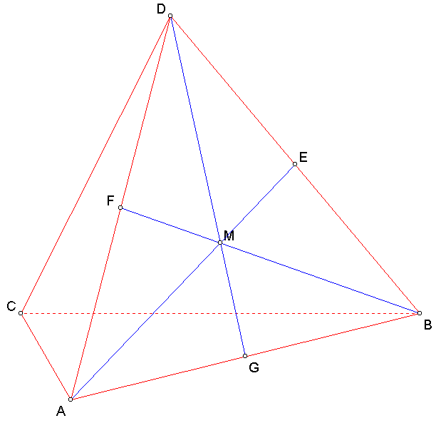
Om het wat spannender te maken beschouwen we ABD als grondvlak. Hierin zijn de symmetrie-assen AE, BF en DG getekend, die elkaar snijden in punt M, het midden van driehoek ABD.
We vragen ons af, of de lijn door M, die loodrecht op vlak ABD staat, door punt C gaat.
Je zou de lijn CM kunnen laten tekenen en dan opvragen, of de hoek tussen die lijn het vlak ABD ook echt 90° is.
Maar het kan ook op de volgende aardige manier. Laat de lijn door M, loodrecht op vlak ABD tekenen, en onderzoek of deze lijn door C gaat!

Kies bewerken, lijnonderhoud, toevoegen, hele lijn toevoegen , door punt loodrecht op vlak. Wijs punt M en vlak ABD aan, waardoor de volgende tekening ontstaat.

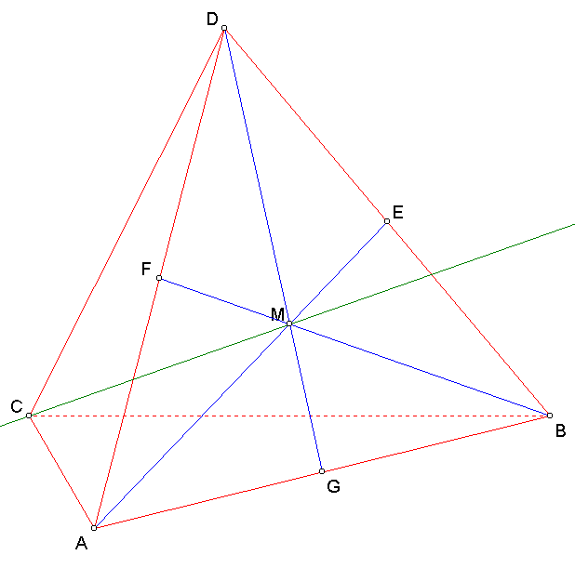
Het ziet ernaar uit, dat deze lijn inderdaad door punt C gaat.
Nu is de wiskundige aan de beurt om dit te verklaren!

Onderzoek naar een speciale cirkel

Stel je wilt in de tekening hiernaast een cirkel tekenen die punt C als middelpunt heeft, en straal 3.
Het vlak waar de cirkel in ligt wil je evenwijdig aan vlak ABD laten lopen. Hoe teken je die cirkel dan handig?
Hiervoor heeft het programma een handig commando. Kies bewerken, cirkelonderhoud, toevoegen, middelpunt + straal, // vlak. Selecteer C, voer de straal 3 in en selecteer vlak ABD. De cirkel wordt nu getekend.
De tekening staat hiernaast.
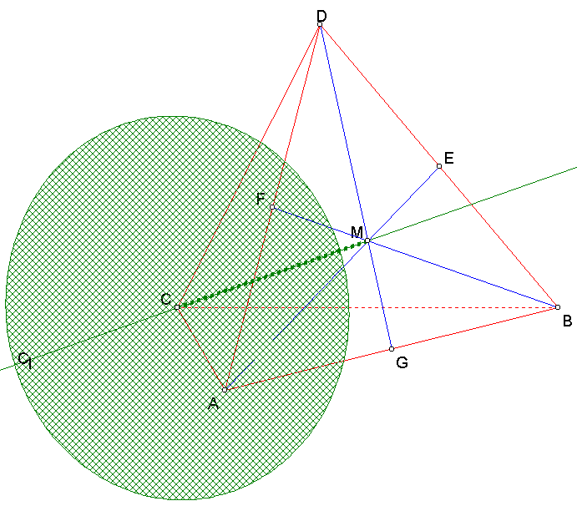
In het menu cirkels toevoegen staan enkele erg mooie commando's. Je moet ermee spelen om te begrijpen, hoe handig ze soms zijn.

In deze tekening is de cirkel gearceerd. Dit kan door vooraf de regel bewerken, cirkelonderhoud, ook cirkels arceren aan te vinken.

Nog een klein raadsel tot slot.
Welke actie is uitgevoerd om van de tekening hiernaast die van hieronder te maken?
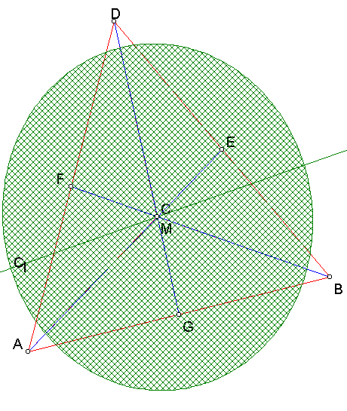
Oplossing

Eerst zijn de coördinaten van M opgevraagd: (2.31; 1; 1.63).
Hierna is punt C naar M verplaatst (met wijzig puntcoödinaten).
De cirkel is mee verschoven.
Aangezien alles zich nu in vlak ABD bevindt, is het eigenlijk een vlakke (meetkunde) figuur geworden.

Tweede oplossing: kies MC als kijklijn!

